2019-10-08

Är kraven på skolans arbetsmiljö lika höga som de är på alla andra arbetsplatser?

Den frågan är befogad, för runt om i landet vittnas det om motsatsen. Stökiga skolmiljöer, bristande studiero och en ljudnivå som för länge sedan har passerat en acceptabel gräns. Det leder i sin tur till att studieresultaten blir lidande och den psykiska ohälsan bland elever breder ut sig. Något som går att läsa i en rapport från Bris*.
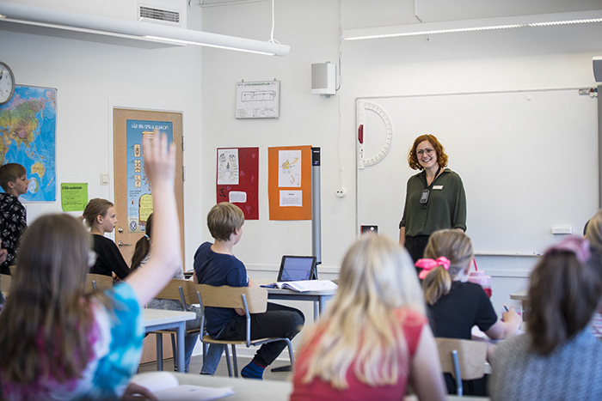
Foto: Christoffer Frykell och Joakim Andersson

För trots att skolan och alla andra arbetsplatser i Sverige ska leva upp till Arbetsmiljöverkets krav på god arbetsmiljö, så är skillnaderna stora. Och det är oftast barnen som drar det kortaste strået.

Ljudnivån i skolan kan jämföras med ljudnivån i en industri
Det finns olika anledningar till att skolan inte alltid kan ge eleverna den studiero som krävs för koncentration och inlärning. En av anledningarna är den alltför höga ljudnivån. En rapport från Socialstyrelsen** som publicerades för tio år sedan visade att vissa skolor hade ljudnivåer som låg på samma höga nivå som i verkstadsindustrin. Och idag, ett decennium senare, ser det tyvärr inte så mycket bättre ut. Att som elev kunna utvecklas och lära nytt i den typen av miljö är inte bara en utmaning, det är nästan en omöjlighet. Men trots att stöket i skolan är väl känt och problematiken debatteras frekvent saknas det ofta konkreta förslag till långsiktiga och kostnadseffektiva lösningar som snabbt kan genomföras.

En del av lösningen
Ett ljudutjämningssystem fördelar ljudet jämnt över klassrummet med hjälp av trådlösa mikrofoner och högtalare som är anpassade för tal. Med ett sådant system i klassrummet löser man såklart inte alla problem, men faktum är att man löser rätt många. Eftersom verksamheten i skolan till stor del bygger på talad kommunikation är en bra ljudmiljö ett måste för att eleverna ska kunna ta till sig undervisningen. Dessutom visar en rapport från HRF*** att två av tre lärare tycker att ljudmiljön på jobbet är ett problem. Förutom att den skapar problem med lärarens röst ökar också stresspåslaget och behovet av återhämtning. Det är tydligt att detta är ett arbetsmiljöproblem som inte riktigt tas på allvar.

Ett gott exempel bland flera
En som har tagit problemet på allvar är Jan Pettersson, som är teamchef för barn och utbildning på Gislaveds kommun. För honom rådde det ingen tvekan om att ljudutjämningssystem skulle installeras på kommunens skolor. ”Det var inget svårt beslut att ta, det kändes så självklart att vi skulle göra den satsningen för att skapa ett bättre arbetsklimat för både elever och lärare i vår kommun”, säger han.

En kommunal satsning som uppskattas av både elever, lärare och rektorer som samtliga berättar om en arbetsmiljö där studieron har ökat för eleverna och där lärarens möjligheter att undervisa utan att anstränga rösten tydligt har förbättrats.

Att installera ljudutjämningssystem i klassrummen är ett enkelt och kostnadseffektivt sätt att lösa problematiken med den dåliga ljudmiljön i skolan. Det är ett sätt att ta ansvar för den generation av barn och ungdomar som ska utvecklas och lära i skolan idag, men också ett sätt att få bukt med lärarnas röstproblem som idag leder till onödigt lidande och höga sjukfrånvarotal.

För ytterligare information kontakta:
Marie Bengtsson, Director och marknadschef Phonak Halmstad
marie.bengtsson@phonak.com
tel +46 35 260 16 30 alt +46 70 710 27 47

* Bris rapport ”Skola, vård, omsorg” 2018
** Socialstyrelsens Miljöhälsorapport 2009
*** Hörselskadades Riksförbund, Kakofonien 2010

Vad är ett ljudutjämningssystem?
Det är ett system som sänder ljudet från lärarens mikrofon till högtalare som är installerade i klassrummet. Det gör att alla elever hör lika bra oavsett var i klassrummet de sitter, dessutom sparar läraren på sin röst. Systemen kan kompletteras med en elevmikrofon som används av den som har ordet. Roger Soundfield från Phonak är ett effektivt och lättanvänt ljudutjämningssystem.
Läs mer på phonak.se/dsf

Om Phonak AB
Phonak har utvecklat, producerat och distribuerat livsförändrande hörsellösningar i över 70 år. Vi är en global leverantör och genom vårt omfattande nätverk av internationella dotterbolag och distributörer är vi representerade i över 100 länder. Phonak ingår i Sonova-koncernen. I Sverige finns Phonak representerat med ett kontor i Solna och ett i Halmstad. Vi tror på att förändra liv och att skapa en värld där ”life is on” för alla.

